**南通大学2017年暑期社会实践**

**简 报**

**第七期**

**共青团南通大学委员会编 2017年7月22日**

**本期目录**

**热点关注**

观《新四军在江苏》图片展 忆江苏抗战中的峥嵘岁月……………………………2

**夏令营**

[外国语学院]志愿者成功赴凤凰社区开展经典诵读活动…………………………4

[教育科学学院]“扶苗”青少年心理健康志愿服务团暑期社会实践第二期活动圆满结束…………………………………………………………………………………5

[化学化工学院]烛梦义教小分队义教活动圆满落幕………………………………6**实践简讯…………………………………………………………………7**

**热 点 关 注**

观《新四军在江苏》图片展 忆江苏抗战中的峥嵘岁月

7月17日上午，我校文学院南通地区抗战老人口述史料收集整理调研团在指导老师徐静玉的带领下，来到崇川区市政府参观《新四军在江苏》图片展。中共南通市委党史工作办公室处长单志浩、南通市新四军研究会会长施文彬、研究会原秘书长尤来宗等亲切接待，并与调研团成员亲切交流。

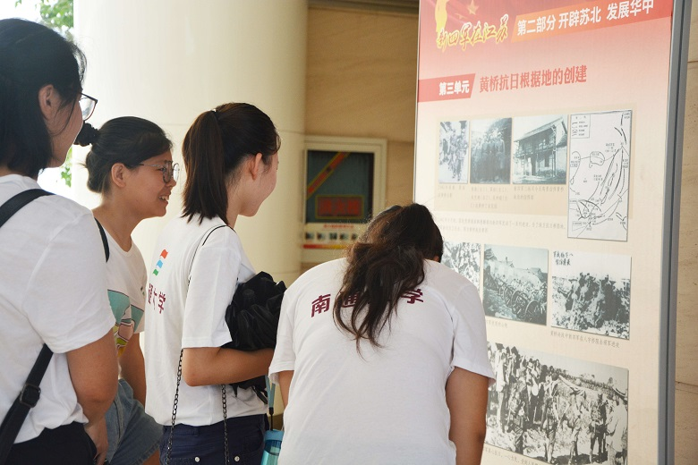进入展厅后，调研团成员浏览图片及相关注释的同时小声交流着感悟。徐老师还为成员们解说了发生在南通地区的两场战斗——谢家渡战斗和耙齿凌战斗，回忆1942年和1944年新四军如何取得了这两场战斗的胜利。她还结合调研团已开展的口述史料收集整理工作，给同学们讲述了许多南通抗战历史的细节。

在参观中，尤老指着展板上的图片，给大家讲起日本共产党员松野觉的故事。松野觉在江苏如东县双灰山战斗中被俘后，经朝鲜籍国际主义战士程叶文的感化教育，加入了新四军，最终牺牲于车桥战役。尤老借此肯定了新四军的感化教育及国际同盟在抗战中起到的重要作用。

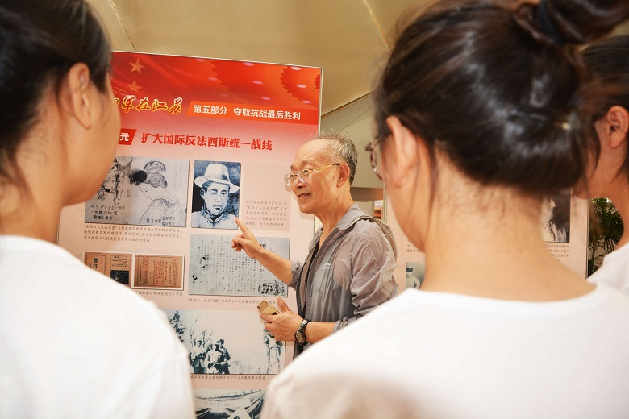本次《新四军在江苏》图片展共63块展板，分五个部分，含516张图片、2万余字进行展出。活动由中共江苏省委党史工作办公室主办，中共南通市委党史工作办公室承办。单处长指出，本次展览一切从简，不注重形式，旨在弘扬新四军的精神传统。通过展览，成员们了解到更多江苏地区的抗战历史细节，共同追忆那段峥嵘岁月，并从中深刻感悟到了新四军队伍的抗战精神。

（璞石工作室 张露/文 史琴琴/摄）

**夏 令 营**

**[外国语学院]志愿者成功赴凤凰社区开展经典诵读活动**

“腹有诗书气自华”，读书能使人博雅笃厚，温文尔雅，从内到外散发出一种独特的气质。为了让更多的青少年爱上读书，多读好书，我校外国语学院“携手十九大、实践青春行”赴文峰街道实践团于7月13日上午，赴凤凰社区开展经典诵读活动。

活动伊始，小朋友们选择自己喜爱的书目进行诵读并分享心得，其中包括《红楼梦》、《西游记》、《水浒传》等多部经典著作。实践团队员们也先后诵读了双语版的《论读书》，分享自己对读书的感悟，倡导孩子们阅读并悦读。最后，黄主任对本次活动做出总结，他表示只有越努力的人才会越幸运，鼓励小朋友们要多读书，读好书，好读书。

本次经典诵读活动，一方面激发了小朋友们读书的热情，开阔了视野，另一方传承和弘扬了中华民族优秀传统文化，激发了青少年对汉语言文字的学习热情，对繁荣和发展社会主义先进文化具有重要意对义。

（冯梦竹）

**[教育科学学院]“扶苗”青少年心理健康志愿服务团**

**暑期社会实践第二期活动圆满结束**

7月13日，我校教育科学学院“扶苗”青少年心理健康志愿服务团顺利开展完第二期实践活动。参加活动的有教育科学学院蔡婧老师、11名团队成员和来自崇川区八一小学的35名学生。

上午，所有的小学生以及团队成员集合完毕，孩子们以小组为单位，同“扶苗”团队的成员手拉手，踏上了南通博物院参观之旅。下车后，每个团队成员按照要求清点了各组的人数，确认无误后，排着队向博物院前进。考虑到安全因素，蔡婧老师也一同参与了此次活动，并对活动进行现场指导，确保安全有序。整个参观过程中，大家收获颇多，不仅了解了南通的发展史和张謇先生的一生，还观看了海洋生物标本和鸟类标本，充分感受大自然的奥妙。

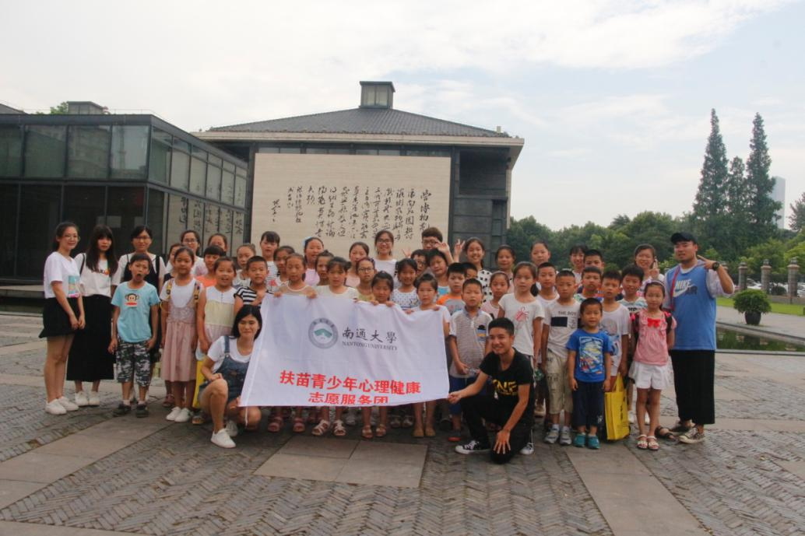

本次活动带领孩子们近距离领略南通历史文化的精髓，感受了历史之都的神韵。参观结束后所有人员合影留念，记录下美好的经历。

下午，第二期的最后一场活动正常开始，为了与第一期相映衬，团队成员与小朋友们一起，画下他们想象中的未来南通，完成了一幅幅饱含想象与憧憬的作品，那是孩子们对良好生态环境的向往和对高科技的期待。

第二期的活动随着“童眼绘南通”的结束落下帷幕。虽然三天时间很短，但大家都有了深厚的情谊，小朋友们和团队成员还互换了礼物。接下来，“扶苗”青少年心理健康志愿服务团暑期社会实践第三期即将开始，继续为孩子们带去帮助与陪伴。

**[化学化工学院]烛梦义教小分队义教活动圆满落幕**

  为了切实贯彻落实社会主义核心价值观，发扬和谐、友善、大爱、奉献的精神，传承中华民族传统美德，我校化学化工学院烛梦义教小分队于贵州省铜仁市松桃县寨英镇邓堡中学展开义务教育活动。八年级一班同学及烛梦小分队全体成员参与本次活动。

活动前期，烛梦小分队成员们做了大量的准备工作。一方面，成员们为了增添课堂教学的趣味性，先后举办了趣味折纸、激情辩论赛、才艺展示等活动。师生之间不断互动，迅速拉进了小队成员与同学们之间的距离，保障教学环节的顺利进行。另一方面，烛梦小分队精心准备适合教学的化学入门常识，以生活中的自然现象为例，引入化学知识，阐释化学课程的基本理念。在教学课程结束之余，小队成员们也会为孩子们展示一些浅显易懂的化学实验，增强了其对化学的兴趣，为今后的正式学习奠定基础。活动中，同学们与烛梦小分队成员交流、互动、相互探讨，每个人都有明显的进步，同学们渴求知识、打破砂锅问到底的精神也深深地感染了每一位小队成员。

本次义教活动中，烛梦成员与邓堡中学的同学们共同成长，在为邓堡中学的同学们普及化学知识的同时，成员们也获得了锻炼自我的机会。成员们将自身所学专业知识与实际教学相结合，查漏补缺，将对今后的学习起到了积极的作用。此外，成员们希望更多的人能够加入志愿者支教的行列，给同学们带去知识，为社会献出自己的一份爱心，也给自己带来快乐。

（凤国航)

**实 践 简 讯**

7月13日，为了解社区护理发展现状，南通市第二人民医院护理部应康庄护理路小分队在我校主校区举办社区护理培训活动。参加此次活动的有各个社区卫生院的护士与我校护理学院耿桂林老师。上午，队员们在领取纸质路标后，分别前往指定地点张贴路标，并为参加此次活动的护士引路。接着，全体人员到齐后，二院护士长就社区护理近几年的发展与就业问题展开论述，并进一步指出完善社区护理的关键，不仅在于提升护理人员的综合能力，更在于改变护理人员对社区护理的观念。在休息时间，小分队还与护理工作者讨论对社区护理的看法。一位年轻护士表示社区护理因为工资较低、条件落后，所以一直都是护理工作中薄弱的一块，希望小分队能够多多致力于社区护理的发展。最后，小分队成员打扫卫生并将路标摘下，至此，活动圆满结束。

（李恬）

我校外国语学院“携手十九大、实践青春行”赴文峰街道实践团于7月15日上午赴光明南村开展老兵采访活动。活动伊始，老兵联盟开展日常活动——欢唱红歌。老兵们以饱满的激情合唱《中国人民志愿军战歌》，并向志愿者们展示老兵联盟的集体照。接着，志愿者们就“八一建军即将来临，对党和国家想说的话”及“对于青年学子的建议或嘱托”两个问题展开采访，与老兵们一起讨论。其中，老兵王清铭表示五年军旅生涯是他烈火如歌的青春和视若珍宝的回忆。最后，志愿者们和老兵合影留念。至此，为期十天的老兵采访活动正式拉下帷幕。

（王梓力）

7月15日下午，我校“尚德静海韵，砧佛紫琅名”志愿服务团来到南通博物苑，以“浅探人体迷宫”为主题，开展了科学常识讲座。活动由志愿者薛云薇担任主讲，她向孩子们介绍了人体基本器官与系统的功能，并利用小卡片让孩子初步了解部分器官的形状。其中，她特别强调了人体的消化系统中各个器官的作用，并对孩子的日常饮食提出建议。最后，通过看图答题等简单的小游戏，加深小朋友们的记忆。此次科学常识讲座活动在孩子的欢笑声中圆满结束。